屏東縣潮東國小辦理97學年度攜手計畫期末檢討會【98年第2期】
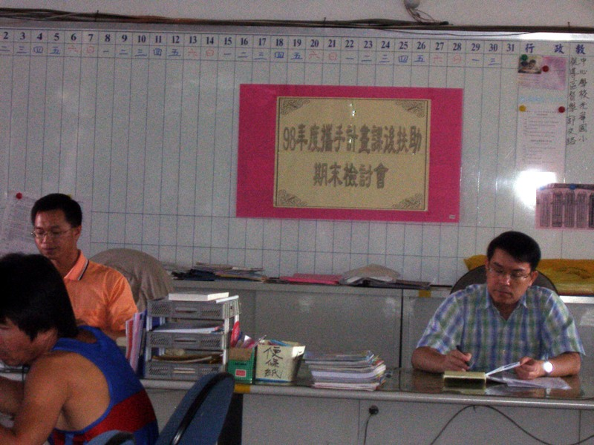
說明：98.6.3下午2：00期末檢討會議。
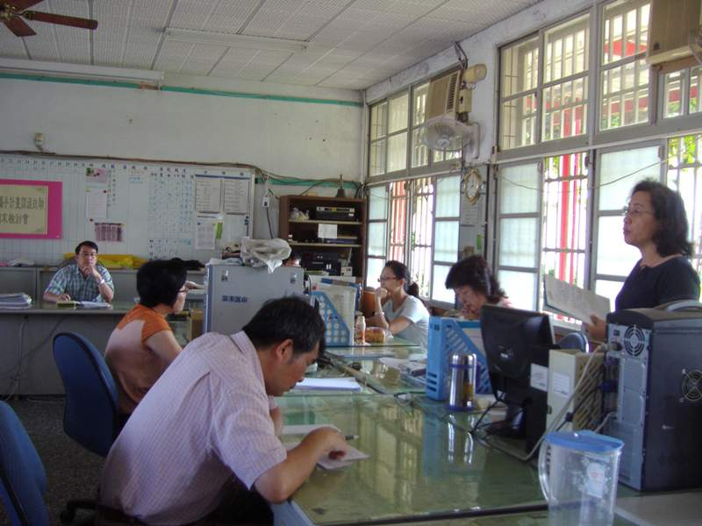
說明：98.6.3下午2：00期末檢討會議。

